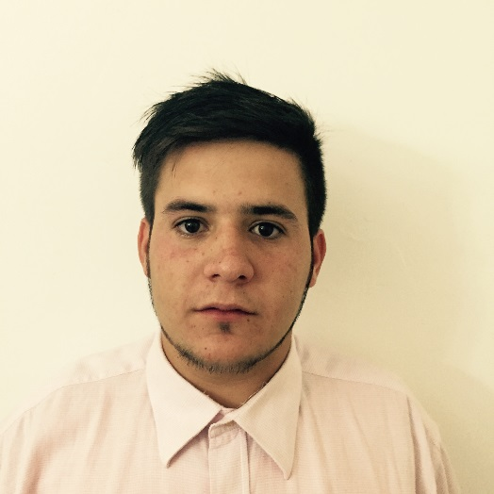**Carlos Enrique**

**Holland Ocando**

**20 años**

**Numero de pasaporte: 124152140**

**Dirección: Ciudad Radial Calle 7ma Casa 44**

**Nacionalidad: Venezolano**

**Estudios Realizados**

**Bachiller en Ciencia**

Liceo Atilio Abreu Fuenmayor

Año 2013

**Referencias Laborales**

Inversora Elio C.A. (CONFITERIA)

Cargo: Vendedor

Desde: 02/12/2013

Hasta: 04/07/2014

Doctores asociados de Occidente, C.A. (Subway)

Cargo: Crew

Desde: 18/07/2014

Hasta: 22/04/2015

Inversiones jacobe (cafetín)

Cargo: preparador

Desde: 17/01/2016

Hasta: 08/04/2016